SƠ YẾU LÝ LỊCH
THÔNG TIN CÁ NHÂN
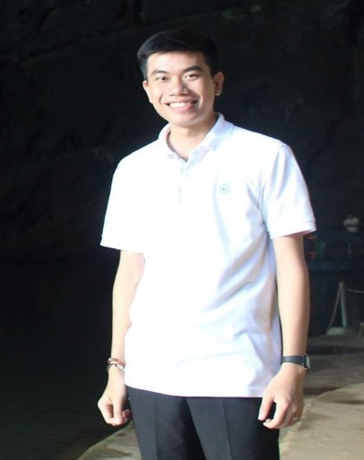
Họ và tên : Trần Ngọc Khang
Giới tính : Nam
Ngày sinh : 02/04/1996
Nơi sinh : Tỉnh Thừa Thiên Huế
Địa chỉ : Thành phố Huế - Việt Nam
Số điện thoại : 0964741171
Email : tranngockhanggodislove@gmail.com
TRÌNH ĐỘ HỌC VẤN
- Tốt nghiệp trường Đại học Ngoại Ngữ Huế.
- Chuyên ngành: Phiên dịch và Biên dịch.
KĨ NĂNG
- Tự tin về các kĩ năng Nghe, Nói, Đọc và Viết (Đặc biệt là Nghe và Nói).
- Có khả năng biên phiên dịch từ tiếng Anh sang tiếng Việt và ngược lại.
- Giao tiếp tốt với mọi người (cả người Việt Nam lẫn người nước ngoài).
- Có khả năng làm việc dưới áp lực cao, làm việc nhóm và làm việc cá nhân.
- Có khả năng giảng dạy tiếng Anh.
KINH NGHIỆM CÁ NHÂN
- Trưởng nhóm clb Phu Cam English club (2018).
- Là thành viên của chương trình CET DukeEngage (2017) – chương trình sống và làm thiện nguyện trong vòng 7 tuần với các sinh viên trường Duke ở Mĩ.
- Trưởng nhóm clb Tiếng Anh ở Dòng Chúa Cứu Thế Huế (năm 2017).
- Làm thiện nguyện giúp đỡ người già và trẻ em bị ảnh hưởng của chất độc màu da cam ở Gio Linh, Cam Lộ, Vĩnh Linh (tỉnh Quảng Trị) và ở làng Bao Vinh (tỉnh Thừa Thiên Huế).
- Làm hướng dẫn viên tự do.
- Tổ chức các hoạt động cho các clb Tiếng Anh.
THÔNG TIN BỔ SUNG
- Có sức khỏe tốt.
- Tinh thần trách nhiệm cao.
- Có tinh thần trách nhiệm cao, thân thiện và dễ nắm bắt tâm lý của mọi người.
- Làm việc kĩ lưỡng.
MONG ƯỚC
- Mong muốn áp dụng những kĩ năng đã được học vào thực tiễn.
- Mang cảm hứng học tiếng Anh đến mọi nơi.
- Giúp quý công ty phát triển thịnh vượng.

Tôi xin cam đoan những thông tin trên đây là đúng sự thật theo những khả năng và sự phẩm chất của tôi.

Ngày 29/06/ 2020
Tỉnh Thừa Thiên Huế, Việt Nam.
Khang
Trần Ngọc Khang.

